Отчет о проведении Всероссийского открытого урока по
«Основам безопасности и жизнедеятельности»
в МБДОУ Детский сад № 28

Всероссийский урок по «Основам безопасности и жизнедеятельности» в детском саду.
Работа по безопасности занимает особое место в воспитательно-образовательном процессе нашего детского сада. 1 сентября в МБДОУ Детский сад № 28, проведен Всероссийский урок по «Основам безопасности и жизнедеятельности». Для ознакомления воспитанников с правилами поведения в чрезвычайных ситуациях педагогами ДОУ были проведены занятия по безопасному поведению детей в различных ситуациях.
Цель данного занятия пропаганда культуры безопасности и жизнедеятельности среди подрастающего поколения и практическая отработка навыков безопасного поведения дошкольниками в различных условиях.
Работа по безопасности была выстроена таким образом, чтобы ребятам было не только интересно, а самое главное, чтобы они запомнили правила пожарной безопасности, дорожного движения правилам поведения с незнакомыми людьми и т.д.
В работе с детьми использовались разнообразные формы:
- Образовательная деятельность
Работа с детьми по изучению правил дорожного движения согласно программе «Основы безопасности детей дошкольного возраста».
- Занятия-беседы «Если в доме случился пожар», «Причины возникновения пожаров», «Спички не тронь – в спичках огонь», «Если ты один дома», «Правила дорожные знать каждому положено» и др.
- Дидактические игры «Почему может возникнуть пожар?», «Правила дорожного движения», «Большая прогулка» и др.
- Чтение художественной литературы: «Сказочка о Спичке и добром огне»,
«Пожарные собаки», «Рассказ о неизвестном герое» и др.
- Рассматривание плакатов и иллюстраций.
Анализируя работу по основам безопасности жизнедеятельности, можно сделать вывод, что благодаря систематизации мероприятий у детей сформирован фундамент знаний правил безопасности и умение регулировать свое поведение в соответствии с различными чрезвычайными ситуациями.

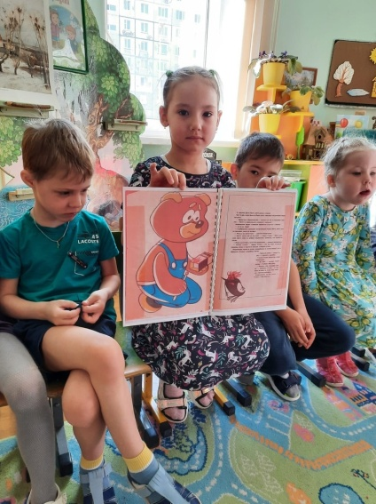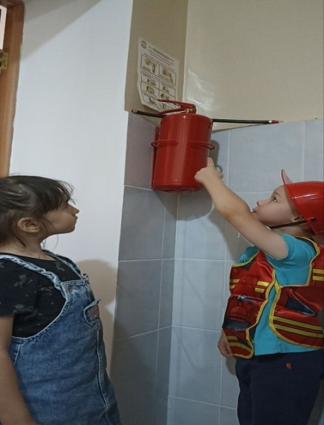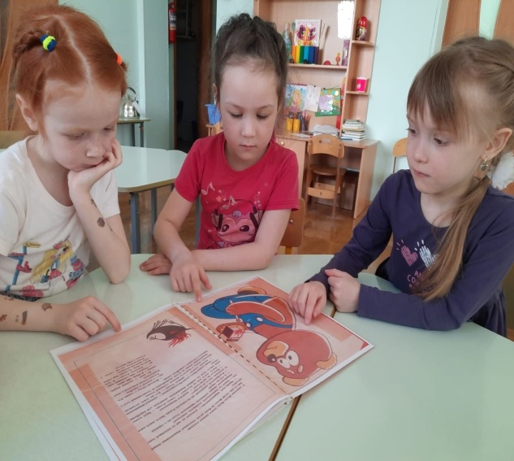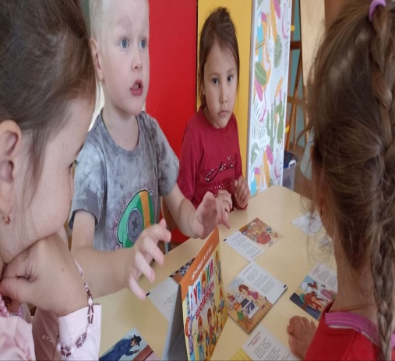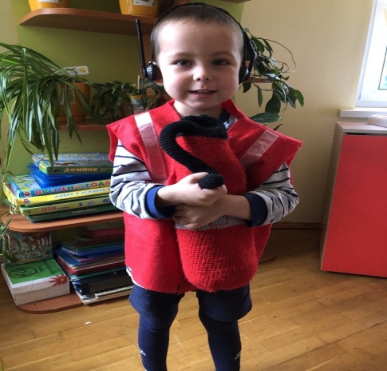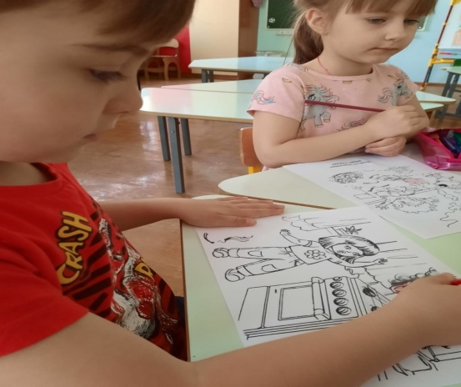
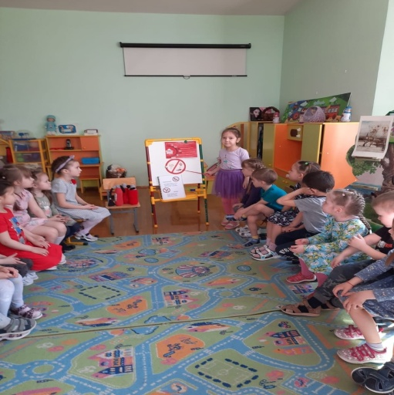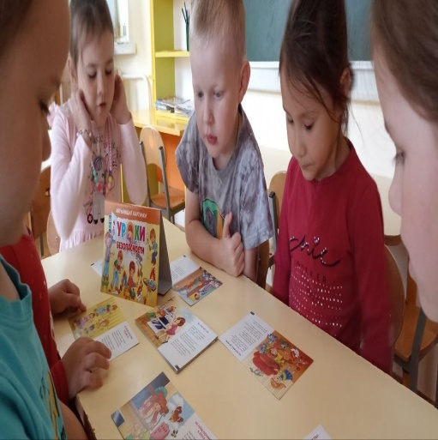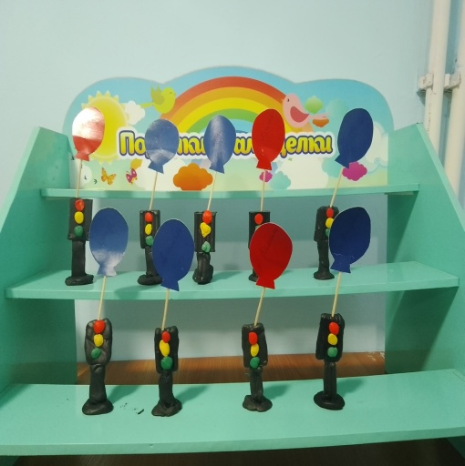

https://vk.com/wall-191095967_2185

